Index: IB180128
Student: Lejla Boškailo

eRestoran
PRIJAVA TEME SEMINARSKOG RADA

Uvod
Tema seminarskog rada je razvoj softvera za naručivanje hrane. Ovom aplikacijom olakšava se poslovanje restorana, omogućeno je brzo i jednostavno naručivanje hrane, donosi ušteda vremena kako korisnicima tako i uposlenicima. Kroz ove objekte svakodnevno prolazi veliki broj gostiju, te je poželjno njihovo iskustvo dokumentovati, a potom i analizirati.
U ovom seminarskom radu će biti opisan razvoj desktop i mobilne aplikacije pod nazivom eRestoran.

Desktop aplikacija
Uposlenici su zaduženi za desktop dio u smislu da upravljaju menijima, narudžbama, obavještenjima, ocjenama. Desktop dio sadrži izvještaje o uplatama i prometu u prethodnih godinu dana.

Mobilna aplikacija
Glavna funkcionalnost ovoga dijela jeste pregled menija, te naručivanje(dodavanje u korpu)istih, čime se ispunjavaju zahtjevi seminarskog rada za pogledom uslužnih djelatnosti i kreiranjem narudžbe. Pored navedenih funkcionalnosti korisnik mobilne aplikacije ima mogućnost customiziranja jela, pregleda svojih narudžbi, obavijesti, ostavljanja ocjena ili utisaka o određenim jelima. Naravno, korisniku je omogućeno da radi izmjene svog profila.

Ciljevi projekta
- Izrada funkcionalnog, ali i jednostavnog softverskog rješenja, zbog toga što nisu svi potencijalni korisnici aplikacije informatički pismeni, dakle user-friendly aplikacija
- Dostupnost potrebnih informacija u svakom trenutku
- Ušteda vremena

Funkcionalnosti aplikacije eRestoran
Desktop aplikacija eRestoran će biti namijenjena za uposlenike, te će osigurati sljedeće funkcionalnosti:
- Prijava na sistem
- Pregled menija
- Pretraga jela
- Evidencija jela
- Evidencija obavještenja
- Evidencija narudžbi
- Upravljanje podacima
- Izvještaj o uplatama
- Izvještaj o prometu u prethodnih godinu dana
- Pregled ocjena/dojmova

Mobilna aplikacija će svojim korisnicima osigurati sljedeće funkcionalnosti:
- Registracija i prijava na sistem
- Pregled menija
- Upravljanje korisničkim profilom, pregled i uređivanje
- Pregled dostupnih menija
- Prikaz detalja jela
- Narudžba jela
- Pregled narudžbi
- Ostavljanje ocjena/dojmova
- Pregled obavijesti
- Online plaćanje unosom podataka kartice
- Mogućnost plaćanja putem servisa Paypal
- Customiziranje jela

Početna forma/meni(desktop)
Uposlenik se prijavljuje na sistem, nakon prijave otvara se glavna forma s menijem na kojoj se nalaze stavke meni, narudžbe, prodaja, obavijesti, dojmovi, podaci i odjava, dok uposlenici i izvještaji imaju podmenije koji su prikazani na slici 1. Klikom na svaku od stavki menija, otvara se forma koja nudi mogućnost pregleda odabrane stavke, što je prikazano na slici broj 2.
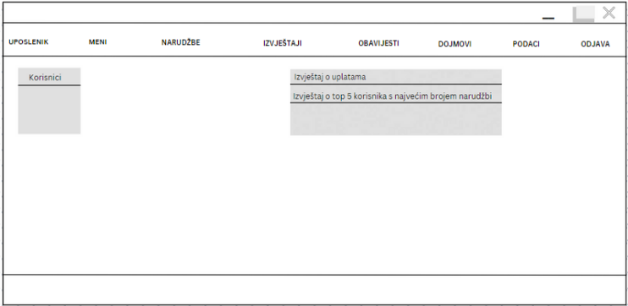
Slika 1.

Pregled i pretraga menija
Uposlenik ima opciju pregleda svih jela na sistemu, također omogućena je pretraga istih. Nakon odabira određenog jela, otvara se prozor koji služi kao mogućnost izmjene detalja o tom jelu. Također, moguće je odabrati kategoriju jela, te nakon toga uposlenik može dodati ili obrisati neko jelo što je prikazano na slici 2.
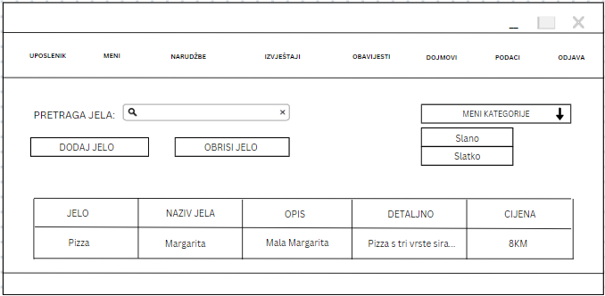
Slika 2.
Evidencija jela
Uposlenik ima opciju da klikne na određeno jelo i vidi njegove detalje koje može izmijeniti. Nakon unosa podataka, spašavaju se klikom na dugme Spasi promjene ili može odustati od same evidencije jela klikom na dugme Odbaci promjene.
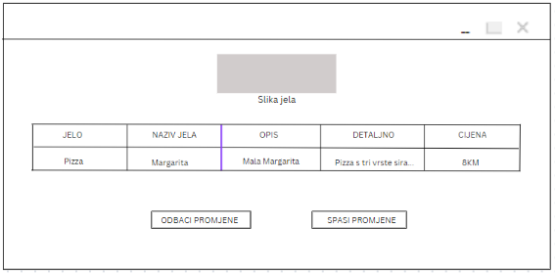
Slika 3.

Izvještaj o prometu u prethodnih godinu dana i izvještaj o uplatama
Uposlenici imaju mogućnost pregleda izvještaja o prometu u prethodnih godinu dana. Prilikom prikaza prometa, možemo koristiti kategorije slano/slatko. Također uposlenik će imati mogućnost pregleda i printanja izvještaja o uplatama.

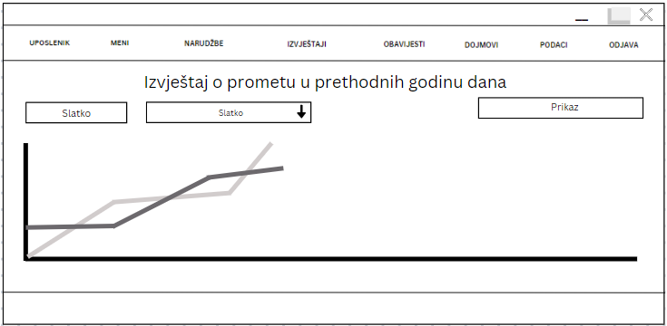
Slika 4.

Pregled jela
Korisnik mobilne aplikacije na ovom ekranu ima mogućnost pretrage jela po nazivu. Može vršiti pretragu po kategoriji jela, pregledati jela sa slikom i nazivom i ocijeniti ih.
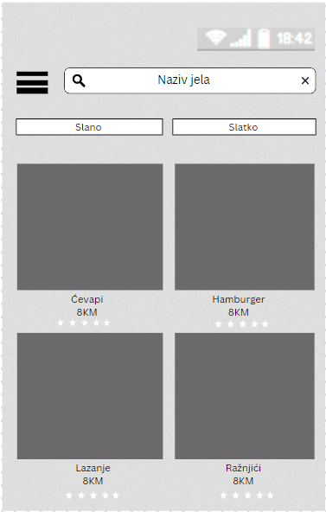
Slika 5.

Prikaz detalja jela
Odabirom nekog od jela korisniku će se otvoriti novi prozor slika broj 6., na kojem će biti prikazani detalji jela. Korisniku će se klikom na dugme Dodaj u korpu otvoriti novi prozor koji je namijenjen za narudžbu slika broj 9., a klikom na dugme Otkaži vraća se na prethodni prozor sa slike broj 5.
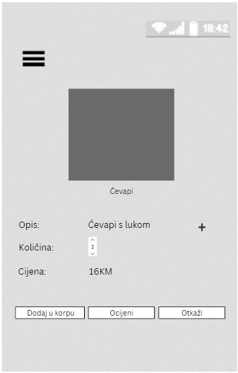
Slika 6.

Customiziranje jela
Klikom na plusić pored opisa jela sa slike 6., korisniku se otvara forma za odabir željenog priloga. Sa forme na slici 7. vidimo da ukoliko korisnik ima dodatne zahtjeve, klikom na plus pored dodatnih mogućnosti izvršava se naredba.
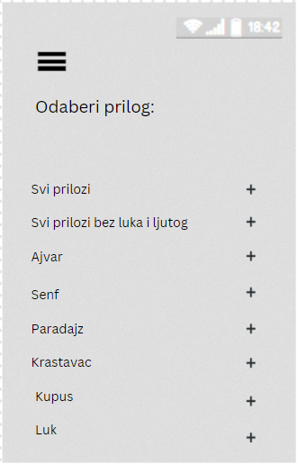
Slika 7.

Ostavljanje ocjena/dojmova
Da bi se mogao implementirati sistem preporuke, korisnik mora ocijeniti jelo. Ponuđeno je da može ostaviti ocjenu od 1 do 5, gdje je 1 najniža, a 5 najviša(zvjezdice), također moguće je ostaviti svoje dojmove u obliku teksta, prikazan je prozor koji će sadržavati naziv jela, polje u kojem će korisnik napisati svoj komentar, te ocjena za jelo. Klikom na dugme Sačuvaj ocjena/dojmovi će se sačuvati.
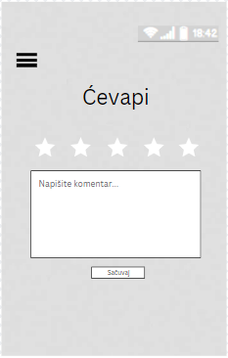
Slika 8.

Narudžba jela
Jedna od glavnih namjena mobilne aplikacije je naručivanje jela. Klikom na dugme dodaj u korpu na slici broj 6. korisnik dolazi do ekrana gdje su prikazani potrebni podaci o tome jelu i dobija informaciju o cijeni koju može platiti prilikom preuzimanja jela ili online. Klikom na dugme Pošalji narudžbu, korisnik će dobiti povratnu informaciju, također može birati način da li želi plaćati putem online servisa ili prilikom dostave dostavljaču.
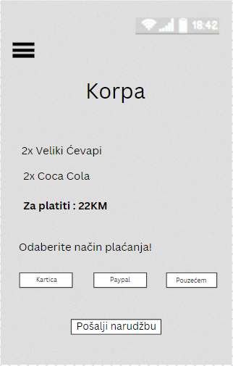
Slika 9.

Pregled narudžbi
Korisniku je omogućeno da klikom na dugme Narudžbe dobije informacije o njegovim narudžbama, tačnije koja jela je naručio, na koji datum i vrijeme, kao i da vidi koji je status narudžbe.
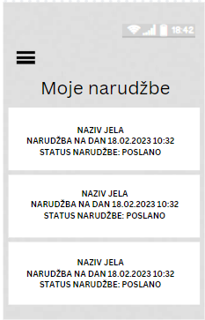
Slika 10.

Online plaćanje
Klikom na dugme karticom, PayPal ili pouzećem sa slike broj 9., otvara se ekran u kojem korisnik bira željeni način plaćanja. Ukoliko odabere Karticom otvara se ekran sa formom u koju korisnik unosi detalje o kartici slika 11. Ukoliko korisnik odabere putem Paypal servisa, otvara se forma za takav način plaćanja slika 12. Ukoliko korisnik odabere da želi platiti pouzećem narudžba se pohranjuje u bazu.
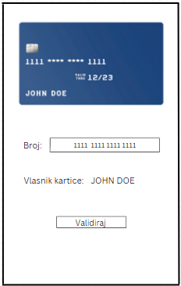
Slika 11.

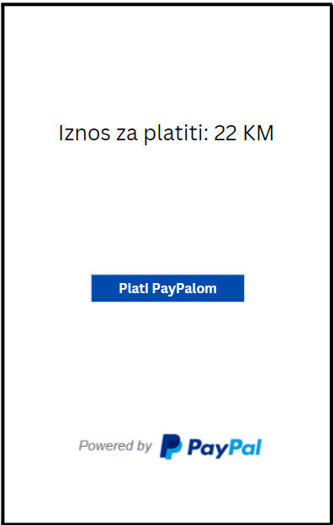
Slika 12.

Pregled obavijesti
Korisnik mobilne aplikacije može pregledati listu obavijesti sa skraćenim sadržajem, te ima mogućnosti za detaljan pregled obavijesti sa punim sadržajem slika broj 14. 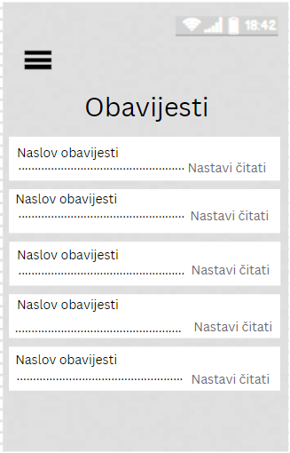
Slika 13.
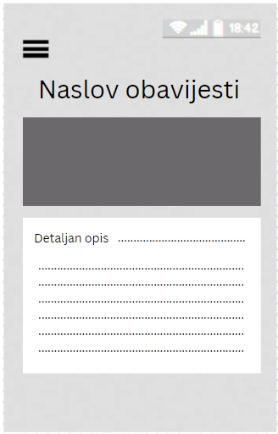
Slika 14.

Uređivanje profila
Korisnik ima mogućnost ažuriranja profila, odnosno omogućeno je vršenje izmjena već unijetih podataka ili brisanja profila.
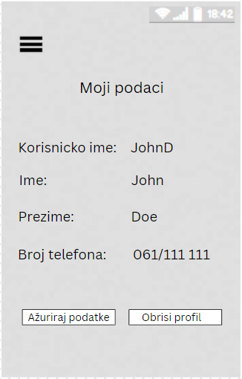
Slika 15.
Sistem preporuke
Implementiran će biti content based recommender. Navedeni sistem preporuke se zasniva na pretpostavci da korisnici koji su se složili u prošlosti, vjerovatno će dijeliti mišljenje i u budućnosti. Ako su dva korisnika ocijenila ista jela sa sličnošću većom od 0.5, onda kada jedan od tih korisnika otvori ekran sa preporučenim jelima, kao preporučena jela se prikazuju jela koja je njemu sličan korisnik ocijenio.

Zaključak
U ovoj projektnoj dokumentaciji predstavljeno je softversko rješenje čija je svrha poboljšanje suradnje između korisnika i uposlenika eRestorana, te unaprijeđenje poslovanja i olakšavanje poslovnih procesa, čiji su ciljevi ušteda vremena i povećanje prihoda. Dakle projekat je koristan za obje strane, biti će omogućen kvalitetan i siguran način poslovanja, s potpunom kontrolom i evidencijom, u skladu s najvišim standardima.

